תרגיל מס' 16

1. הקלד את הטבלה הבאה לתוך המחשב :
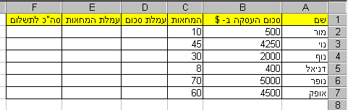
2. בבנק מוכרים את המחאות הנוסעים וגובים עמלה בצורה הבאה :
אם הסכום הוא קטן או שווה ל- 500 דולר, גובים 1% מהסכום.
אם הסכום הוא מעל 500 דולר , גובים 1.5% מהסכום.

כמו-כן, גובים 0.1 דולר על כל המחאה.

3. חשב : עמלת סכום, עמלת המחאות, סה"כ לתשלום.

